CMM语法分析设计文档

- 问题描述
1、基本描述
CMM语言语法分析器主要是在词法分析的基础上，以单词序列为输入，分析单词序列构成的语法结构，给出相应的输出，并进行一定的错误处理。然后和词法分析器进行整合，输入为任意的CMM源程序文件，输出是语法树或者类似可以说明语法成分的结构形式。
2、CMM语言文法
该语法分析器是用递归下降子程序法来实现语法分析的(具体如何实现在详细设计及算法分析中说明)，因此要求文法必须是LL(1)文法，故对以前的文法做了一些小的修改。文法使用ANTRL语法格式描述，具体内容如下：
grammar CMM;

program : statement+;

statement: if_stm | while_stm | read_stm | write_stm | assign_stm | declare_stm;

if_stm : IF LPAREN condition RPAREN LBRACE statement RBRACE (ELSE LBRACE statement RBRACE)?;

while_stm: WHILE LPAREN condition RPAREN LBRACE statement RBRACE;

read_stm: READ LPAREN ID RPAREN SEMICOLON;

write_stm: WRITE LPAREN expression RPAREN SEMICOLON;

assign_stm: (ID | ID array) ASSIGN expression SEMICOLON;

declare_stm: (INT | REAL | BOOL | BOOL array | INT array | REAL array) ID(COMMA ID)* SEMICOLON;

condition : expression comparison_op expression;

expression: term (add_op term)*;

term : factor (mul_op factor)*;

comparison_op : LT | GT | EQUAL | NEQUAL;

add_op : PLUS | MINUS;

mul_op : TIMES | DIVIDE;

factor : REAL_LITERAL | INTEGER_LITERAL | ID | LPAREN expression RPAREN | ID array;

array : LBRACKET (INTEGER_LITERAL | ID) RBRACKET;

READ : 'read';
WRITE : 'write';
WHILE : 'while';
IF : 'if';
ELSE : 'else';
INT : 'int';
REAL : 'real';
BOOL : 'bool';
SEMICOLON : ';';
LPAREN : '(';
RPAREN : ')';
LBRACE : '{';
RBRACE : '}';
LBRACKET: '[';
RBRACKET: ']';
COMMA : ',';
ASSIGN : '=';
PLUS : '+';
MINUS : '-';
TIMES : '*';
DIVIDE : '/';
LT : '<';
GT : '>';
EQUAL : '==';
NEQUAL : '<>';
ROW : '//';
LEFT : '/*';
RIGHT : '*/';
LETTER : ('a'..'z'|'A'..'Z');
DIGIT : ('0'..'9');
ID : LETTER ((LETTER | DIGIT | '_')*(LETTER | DIGIT))?;
INTEGER_LITERAL : ('1'..'9')('0'..'9')*|'0';
REAL_LITERAL : (INTEGER_LITERAL)('.'(INTEGER_LITERAL)+)?;

NEWLINE:'\r'? '\n';
WS : (' '|'\t')+ {skip();};
- 系统分析和设计
- 概要设计
1、编译方法说明
- 说明使用的语法分析方法，如递归下降法、预测分析表法或LR方法，给出所采用方法的一些分析过程。
2、程序结构说明，包括程序的总体结构，以及主要的数据结构、算法说明。
3．程序调试，设计充分的测试数据，调试的数据及结果。
本系统采用Java语言编写。系统源代码结构图如下：
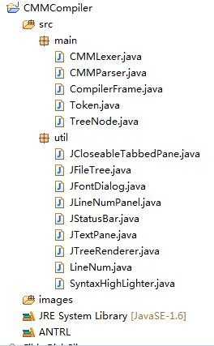
图3.1
系统源代码有两个包构成，其中main包中的代码用于实现程序的主题框架，包括程序的逻辑结构和GUI代码，主要功能是正确的分析CMM程序的词法并显示分析结果，同时显示程序界面；util包中放的是一些工具类，主要是优化程序界面的，包括行号显示、可关闭的JTabbedPane、字体设置窗体、状态栏、语法高亮显示以及资源管理器。
2、详细设计
下面主要介绍一下main和util包中的主要类文件。
main包：
(1)、CompilerFrame.java
该类是语法分析器的主界面程序，为了美化和增强GUI的功能，这里用到了util包中的工具类。该类中有一个parser方法，调用CMMParser.java中的方法对程序进行语法分析。界面效果如下：
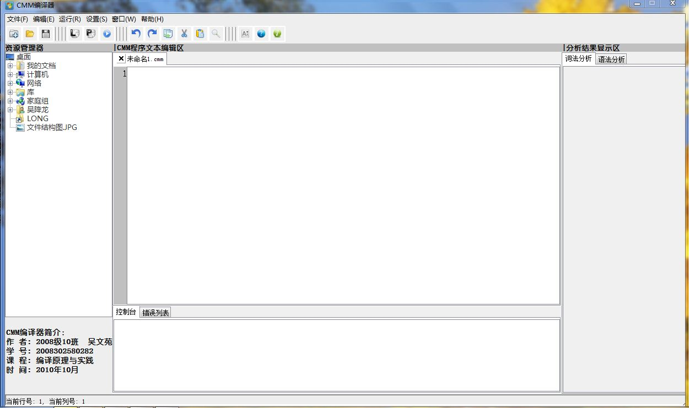
图3.2
如图所示：最上面是菜单栏，然后是工具条。在中间有三大部分：左边为资源管理器，可以浏览计算机上的文件，并可以打开指定格式的文件，其下方是程序的简介；中间是CMM程序编辑区，可以对文本进行编辑，实现了显示行号的功能以及右键功能，同时还实现了关键字高亮显示的功能；其下面是控制台和错误处理；最右边是词法分析结果和语法分析结果显示界面。最下面是状态条，显示编辑区光标的当前行号和当前列号。
(2)、Token.java
实体类，对词法分析得到的token的信息进行封装，其中包括token的内容，所在行号以及token的类型。
(3)、TreeNode.java
实体类，语法分析最后得到的语法树的结点类，该类继承类DefaultMutableTreeNode.java，并增加了结点类型这一属性。
(4)、CMMLexer.java
词法分析的主类，对输入的CMM程序文件进行词法分析。具体已在词法分析设计文档中说明，这里就不再赘述。
(5)、CMMParser.java
语法分析的主类，对输入的CMM程序文件进行语法分析。由于语法分析使用递归下降子程序法实现，故对应每一个文法有一个函数，另外还有一个execute方法，是语法分析的主方法。该类有一个私有的全局变量tokens，类型是Vector <Token>，用来存储词法分析得到的token，该变量在CMMParser实例创建的时候被初始化。语法分析的过程将在算法分析中具体说明。
util包
(1)、JFileTree.java
实现了资源管理器。
(2)、JStatusBar.java
实现了状态条。
(3)、JFontDialog.java
实现了字体设置窗体。
(4)、JTreeRenderer.java
继承自DefaultTreeCellRenderer.java，用来修饰语法树。
(5)、JCloseableTabbedPane.java
实现了可关闭的选择面板。
(6)、JLineNumPanel.java和LineNum.java
实现了编辑器行号显示的功能。
(7)、SyntaxHighLighter.java和JTextPane.java
实现了编辑器关键字高亮显示的功能。
3、算法分析
该语法分析器的流程图如下：
报错
报错
是 是
词法错误
词法分析
语法分析
语法错误
输入CMM程序 否

显示语法树
结束 否

语法分析算法流程图如下：
判断是哪种语句
execute函数
statement函数
初始化 调用
IF
if_stm函数
是
WHILE
while_stm函数
是
READ
read_stm函数
是
WRITE
write_stm函数
是
ASSIGN
assign_stm函数
是
DECLARE
declare_stm函数
是
然后在相应的函数中根据文法定义进行实现，对语法进行分析。由于代码比较多，下面只列出if_stm函数和read_stm函数的代码进行说明：
public final void if_stm() {
// 记录当前结点
TreeNode tempNode = now;
TreeNode keyword_ifNode = new TreeNode("关键字", IF);
now.add(keyword_ifNode);
index++;
if (hasNext() && tokens.get(index).getContent().equals(LPAREN)) {
now.add(new TreeNode("分隔符", LPAREN));
index++;
} else {
String error = " if条件语句缺少左括号\"(\"" + "\n";
error(error);
return;
}
// condition
TreeNode conditionNode = new TreeNode("condition", "CONDITION");
now.add(conditionNode);
now = conditionNode;
condition();
now = tempNode;
if (hasNext() && tokens.get(index).getContent().equals(RPAREN)) {
now.add(new TreeNode("分隔符", RPAREN));
index++;
} else {
String error = " if条件语句缺少右括号\")\"" + "\n";
error(error);
return;
}
if (hasNext() && tokens.get(index).getContent().equals(LBRACE)) {
now.add(new TreeNode("分隔符", LBRACE));
index++;
} else {
String error = " if条件语句缺少左大括号\"{\"" + "\n";
error(error);
return;
}
// statement
while (hasNext() && !tokens.get(index).getContent().equals(RBRACE)) {
statement();
}
if (hasNext() && tokens.get(index).getContent().equals(RBRACE)) {
now.add(new TreeNode("分隔符", RBRACE));
index++;
} else {
String error = " if条件语句缺少右大括号\"}\"" + "\n";
error(error);
return;
}
if (hasNext() && tokens.get(index).getContent().equals(ELSE)) {
now.add(new TreeNode("关键字", ELSE));
index++;
if (tokens.get(index).getContent().equals(LBRACE)) {
now.add(new TreeNode("分隔符", LBRACE));
index++;
} else {
String error = " else语句缺少左大括号\"{\"" + "\n";
error(error);
return;
}
// statement
while (hasNext() && !tokens.get(index).getContent().equals(RBRACE)) {
statement();
}
if (hasNext() && tokens.get(index).getContent().equals(RBRACE)) {
now.add(new TreeNode("分隔符", RBRACE));
index++;
} else {
String error = " else语句缺少右大括号\"}\"" + "\n";
error(error);
return;
}
} else {
return;
}
}

public final void read_stm() {
TreeNode keyword_readNode = new TreeNode("关键字", READ);
now.add(keyword_readNode);
index++;
if (hasNext() && tokens.get(index).getContent().equals(LPAREN)) {
now.add(new TreeNode("分隔符", LPAREN));
index++;
} else {
String error = " read语句缺少左括号\"(\"" + "\n";
error(error);
return;
}
if (hasNext() && tokens.get(index).getKind().equals("标识符")) {
now.add(new TreeNode("标识符", tokens.get(index).getContent()));
index++;
} else {
String error = " read语句左括号后不是标识符" + "\n";
error(error);
index++;
return;
}
if (hasNext() && tokens.get(index).getContent().equals(RPAREN)) {
now.add(new TreeNode("分隔符", RPAREN));
index++;
} else {
String error = " read语句缺少右括号\")\"" + "\n";
error(error);
return;
}
if (hasNext() && tokens.get(index).getContent().equals(SEMICOLON)) {
now.add(new TreeNode("分隔符", SEMICOLON));
index++;
} else {
String error = " read语句缺少分号\";\"" + "\n";
error(error);
return;
}
}
4、开发工具
该语法分析器完全在集成开发环境MyEclipse8.5中开发完成，包括程序GUI和程序的逻辑部分。
- 测试用例和测试结果
1、测试一：正确的代码
测试程序代码如下：
//变量声明
int integer_val;
bool bool_val;
real real_val;
//数组声明
int[4] integerArray;
bool[4] boolArray;
real[4] realArray;
/*多行注释
if、while、read、write 语句
*/
read(integer_val);
read(bool_val);
read(real_val);
if(integer_val <> 0) {
integer_val = 4;
write(integer_val);
}
while(bool_val ==true) {
write(real_val);
}
//运算符
integer_val = a + b - c * d / e;
测试结果如下图显示：
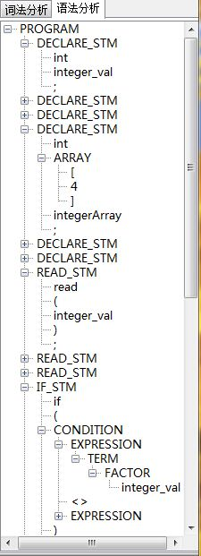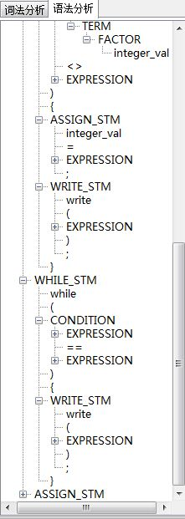
2、测试二：if语句出错
测试程序代码如下：
if(a>6){
测试结果如下图显示：
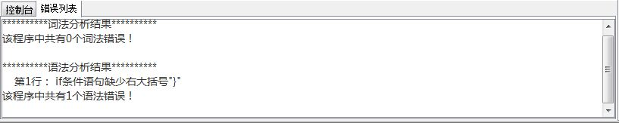
3、测试三：read语句出错
测试程序代码如下：
read(a)
测试结果如下图显示：
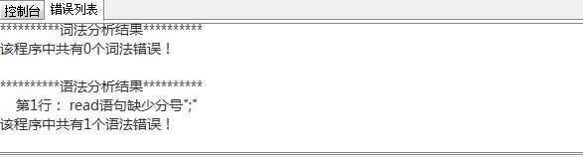
4、测试四：declare语句出错
测试程序代码如下：
int ;
测试结果如下图显示：
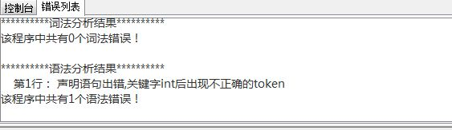
5、测试五：assign语句出错
测试程序代码如下：
a = ;
测试结果如下图显示：
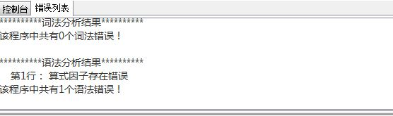
- 使用说明
1、运行环境
由于我的词法分析器是完全用Java开发的，所以在运行时需要有Java的运行环境，且需要是JDK1.5以上版本。
2、使用方法
语法分析器主界面如上面图3.2：
- 打开文件：可以通过“菜单 -> 文件 -> 打开”打开文件，也可以通过点击工具条中的打开按钮进行打开；此外，你还可以通过资源管理器找到你想要打开的文件，然后双击打开文件。
- 保存文件：可以通过“菜单 -> 文件 -> 保存”保存文件，也可以通过点击工具条中的保存按钮或者快捷方式Ctrl+S进行文件保存。
- 文本编辑：可以通过“菜单 -> 编辑”来编辑文本，同时还可以通过点击工具条中的相应按钮或者快捷方式进行编辑；最后，你还可以在文本编辑区点击右键进行文本编辑。
- 字体设置：可以通过“菜单 -> 设置 -> 字体”进行字体设置，亦可以在工具条中或者利用快捷方式进行字体设置。
- 语法分析：可以通过“菜单 -> 运行 -> 语法分析”对相应文件进行词法分析，另外还可以通过工具条进行该操作
- 帮助与说明：可以在“菜单 -> 帮助”查看关于该程序的一些信息和帮助。
- 实验小结
本次实验基本上完成了语法分析的要求，分析结果正确且可以输出语法树，个人还算比较满意。
经过一段较长时间的看书和仔细琢磨，我对编译原理的知识又有了更多的理解。首先，对于以前很模糊的语法分析的实现到现在可以用自己的思路用程序设计出来，可以说是一个质变的过程；其次，由于连续敲了几天代码，做了大量调试，感觉自己对Java编程和调试方法有了更多的经验。
除了在语法分析上下功夫以外，我还对程序GUI做了比较好的设计，实现了关键字高亮显示的功能以及编辑器行号显示的功能，由于是用Java写的，这些东西花费了我不少功夫，不过最后还是做了出来，很是欣慰。
另外，该语法分析器还有几个问题尚待解决。比如，程序中出现了一个语法错误，即便是下面的程序是正确的，有时候也会报很多错误。不过，我会很快解决这个问题的。
- 参考资料
书本资料：
《编译原理第2版》 [清华大学出版社] 【作者：张素琴 吕映芝 蒋维杜 戴桂兰】
《编译原理及实践》
《Thinking in Java》 [机械工业出版社] 【作者：Bruce Eckel】
网络资源：
http://www.javaswingchina.com/
http://xianglong.me

